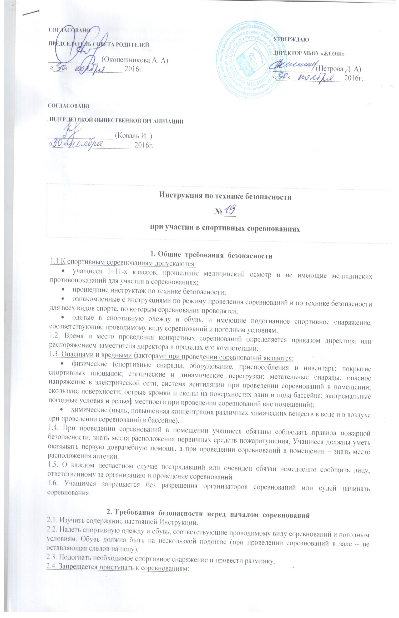
- непосредственно после приема пищи;
- после больших физических нагрузок;
- при незаживших травмах и общем недомогании.

3. Требования безопасности во время соревнований
3.1. Во время соревнований учащийся обязан:
- соблюдать настоящую инструкцию;
- неукоснительно выполнять все указания и команды организаторов и судей соревнования;
- начинать и заканчивать соревнования строго по команде судьи;
- при групповом старте на короткие дистанции бежать только по своей дорожке;
- во избежание столкновений исключить резкую остановку при движении;
- перед выполнением упражнений по метанию убедиться в отсутствии людей в секторе метания;
- использовать спортивное оборудование и инвентарь только с разрешения и под руководством организаторов или судей соревнований;
- избегать столкновений с другими участниками соревнований;
- перед выполнением упражнений убедиться в отсутствии других участников, организаторов и судей в опасной зоне;
- не допускать толчков и ударов по рукам и ногам других участников соревнования;
- выполнять требования техники безопасности по тому виду спорта, по которому соревнования проводятся.
3.2. Учащимся запрещается:
- пользоваться неисправным спортивным оборудованием и снарядами;
- выполнять упражнения без необходимой страховки;
- выполнять упражнения на гимнастических снарядах с влажными ладонями;
- стоять справа от метающего, находиться в зоне броска, ходить за снарядами для метания без разрешения организатора или судьи соревнования;
- подавать снаряд для метания друг другу броском;
- производить метание без разрешения судьи соревнования;
- выполнять метание снарядов с влажными ладонями;
- выполнять прыжки на неровном, рыхлом и скользком грунте, приземляться при прыжках на руки;
- самостоятельно осуществлять переход к другому виду соревнований;
- покидать место соревнования без разрешения организаторов или судей соревнования;
- выполнять любые действия без разрешения организатора или судьи соревнования;
- использовать спортивное оборудование и инвентарь не по прямому назначению;
- производить самостоятельно разборку, сборку и ремонт спортивных снарядов и оборудования.

4. Требования безопасности в аварийных ситуациях
4.1. При возникновении во время соревнований болей в суставах, мышцах, появлении покраснения кожи и (или) потертостей на руках или ногах, а также при плохом самочувствии прекратить соревнование и сообщить об этом организатору или судье соревнований и действовать в соответствии с их указаниями.
4.2. При обнаружении признаков обморожения или солнечных ожогов во время проведения соревнований вне помещения сообщить об этом организатору или судье соревнований и действовать в соответствии с их указаниями.
4.3. При возникновении чрезвычайной ситуации (обнаружении неисправности спортивных снарядов и (или) приспособлений, появлении посторонних запахов, задымлении, возгорании и т.п.) немедленно сообщить об этом организатору или судье соревнований и действовать в соответствии с их указаниями.
4.4. При получении травмы сообщить об этом организатору или судье соревнования. При необходимости и возможности помочь организаторам, судьям соревнований или медработнику оказать пострадавшему первую помощь.

5. Требования безопасности по окончании занятий
5.1. Сдать полученный инвентарь и (или) приспособления организаторам или судьям соревнования.
С разрешения организатора или судьи соревнования пойти в раздевалку.
5.2. При обнаружении неисправности спортивного оборудования, а при занятиях в зале, кроме того, при обнаружении неисправности системы вентиляции, работы сантехнических систем, нарушения целостности окон проинформировать об этом организатора или судью соревнований.

6. Заключительные положения
6.1. Проверка и пересмотр настоящей инструкции осуществляются не реже одного раза в 5 лет.
6.2. Инструкция должна быть досрочно пересмотрена в следующих случаях:
- при пересмотре межотраслевых и отраслевых правил и типовых инструкций по охране труда;
- при изменении условий проведения соревнований;
- при внедрении нового спортивного оборудования и (или) технологий;
- по результатам анализа материалов расследования аварий, несчастных случаев;
- по требованию представителей органов по труду субъектов Российской Федерации или органов федеральной инспекции труда.
6.3. Если в течение 5 лет со дня утверждения (введения в действие) настоящей инструкции условия проведения соревнований не изменяются, то ее действие продлевается на следующие 5 лет.
6.4. Ответственность за своевременное внесение изменений и дополнений, а также пересмотр настоящей инструкции возлагается на инструктора-методиста по безопасности.

